景観形成基準チェックシート【一般地区、多度山眺望保全区域】
「事前相談」及び「届出書（通知書）」に必要な添付書類（景観法施行規則又は桑名市景観規則）として、本チェックシートを提出してください。
届出者の氏名
行 為 の 場 所 | 桑名市
行為の種類 | □ 建築物  □ 工作物  □ 都市計画法第４条第12項に規定する開発行為  □ 土地の開墾、土石の採取、鉱物の掘採その他の土地の形質の変更  □ 屋外における土石、廃棄物、再生資源その他の物件の堆(たい)積

行為の場所について、該当するものをチェックしてください。
□ 一般地区 （多度山眺望保全区域に □該当 □非該当）
【水辺ゾーン】  □ 員弁川沿い地区  □ 揖斐川河口地区  □ 揖斐川沿い地区  □ 輪中地区 | 【緑のゾーン】  □ 丘陵地地区  □ 山地地区 | 【歴史ゾーン】  □ 桑名中心市街地地区  □ 多度中心市街地地区  □ 長島中心市街地地区

建築物等の外観の素材及びマンセル値を次の表に記入してください。
対象事項 |  | 素 材 |  | 色彩計画
建築物等の外観の素材・色彩 | 屋根材 |  |  | 色相 | 明度 | 彩度
建築物等の外観の素材・色彩 | 外壁材 |  |  | 色相 | 明度 | 彩度
建築物等の外観の素材・色彩 | （） |  |  | 色相 | 明度 | 彩度
建築物等の外観の素材・色彩 | アクセント色 |  |  | 色相 | 明度 | 彩度
アクセント部分などの面積 |  | アクセント部分の面積 | 見付面積 |  | 見付面積×１／５
アクセント部分などの面積 | 東立面 | ㎡ | ㎡ |  | ㎡
アクセント部分などの面積 | 南立面 | ㎡ | ㎡ |  | ㎡
アクセント部分などの面積 | 西立面 | ㎡ | ㎡ |  | ㎡
アクセント部分などの面積 | 北立面 | ㎡ | ㎡ |  | ㎡

多度山眺望保全区域内の行為については本表にも記入してください。
対象事項 |  | 素 材 | 色彩計画
建築物等の外観の上層部（３階超又は10ｍ超）の素材・色彩 | 屋根材 |  | 色相 | 明度 | 彩度
建築物等の外観の上層部（３階超又は10ｍ超）の素材・色彩 | 外壁材 |  | 色相 | 明度 | 彩度
建築物等の外観の上層部（３階超又は10ｍ超）の素材・色彩 | （） |  | 色相 | 明度 | 彩度
建築物等の外観の上層部（３階超又は10ｍ超）の素材・色彩 |  |  | 色相 | 明度 | 彩度

□共通の基準（該当する景観形成基準のみ、主に配慮した内容を記入して下さい。）
※各基準表のアルファベットと数値の組み合わせ（Ａ１～Ａ５）と景観形成基準欄のカタカナ（ア．～）は、別途運用指針である「景観形成基準解説書」における解説番号（表示例：Ａ１―ア、Ａ５－イ等）と一致していますので、具体的な配慮内容をイメージしたいときは参照してください。
基準表Ａ１ 建築物・工作物本体に関する事項に関するチェック表
項目 |  | 景観形成基準 | 主に配慮した内容 | 適合
規模・配置 | 規模・配置 | ア．隣接する建物や周辺の地形との連続性及び一体性が保たれるよう配慮すること。 |  | □
規模・配置 | 規模・配置 | イ．山稜の近傍にあっては、背景となる山並みとの調和に配慮すること。 |  | □
規模・配置 | 規模・配置 | ウ．行為地がまとまりのある農地、歴史的まちなみや集落、文化財などの景観資源に近接する場合は、その保全に配慮すること。 |  | □
規模・配置 | 壁面 | エ．壁面は、道路からできる限り後退するか、やむを得ず後退できない場合は、歩行者などに圧迫感を感じさせないよう壁面の前面部を生垣や植栽などにより修景するよう配慮すること。 |  | □
形態意匠 | 形態意匠 | オ．周辺の景観と調和した、全体的にまとまりのあるものとなるよう配慮すること。 |  | □
形態意匠 | 形態意匠 | カ．屋根、壁面、開口部などの意匠の工夫により、圧迫感や違和感を感じさせないよう配慮すること。 |  | □
形態意匠 | 形態意匠 | キ．山稜の近傍にあっては、こう配屋根又はそれに類する屋根形状とするなど背景となる山並みとの調和に配慮すること。 |  | □
形態意匠 | 付属  建築物 | ク．車庫、機械室などの附属建築物及び屋外階段、塔屋は、これを主体となる建築物と調和させ、一体感のあるものとなるよう配慮すること。 |  | □
形態意匠 | 付属  設備 | ケ．外壁又は屋上に設ける附属設備は、公共の場から目立たない位置に設けるか、ルーバーで覆うなどにより修景するよう配慮すること。 |  | □
形態意匠 | 外構 | コ．敷地の境界を囲う場合は、生垣や石垣などの自然素材の使用に努め、塀やさくなどを設ける場合は、歩行者などに圧迫感を感じさせないよう配慮すること。 |  | □
形態意匠 | 色彩※ | サ（外壁）．建築物等の外壁については、派手で周囲の景観から突出しやすい高彩度色や汚れ・退色などの影響を受けやすい明清色（明るく色味の強い色彩）を避けるものとすること。ただし、着色していない木材、土壁、無彩色のガラスなどの材料によって仕上げられる部分の色彩又は見付面積の５分の１未満の範囲内でアクセント色として着色される部分の色彩については、この限りでない。 |  | □
形態意匠 | 色彩※ | シ（屋根）．建築物等の屋根については、派手で周囲の景観から突出しやすい高彩度色やまちなみや自然の緑と対比の強い高明度色を避けるものとすること。 |  | □
形態意匠 | ※「色彩」については、次頁の「別表色彩基準によるチェック表」に基づき景観計画区域のゾーン区分別に基準を設けていますので、該当する基準のみ主に配慮した内容を記入してください。  また、マンセル表色系による数値基準を設けていますので、30頁に記載の数値が色彩基準に適合しているかもあわせてチェックしてください。
素材 |  | タ．素材は、周辺の景観との調和に配慮すること。 |  | □
 |  | チ．反射性のある素材は、主要な屋根や壁面などの大部分（２分の１以上）にわたって使用することは避けるよう配慮すること。ただし、無彩色のガラスは除く。 |  | □
敷地の緑化 |  | ツ．行為地内においては、できる限り多くの部分を緑化するとともに、駐車場の緑化を積極的に行い周辺の景観との調和に配慮すること。 |  | □
 |  | テ．植栽は、周辺の景観と調和のとれた樹種とするよう配慮すること。 |  | □
夜間照明 |  | ト．夜間の屋外照明は、過剰な光が周囲に散乱しないようにし、周辺の状況に応じて照明方法などを工夫するよう配慮すること。 |  | □
別表色彩基準によるチェック表
該当地区 |  | 景観形成基準 | 主に配慮した内容 | 適合
水辺の基準 | ス | ・こう配屋根の色彩は、周囲の建築物とそろえ、連続性が感じられ、水辺の自然がひきたつ色彩とするよう配慮すること。 |  | □
水辺の基準 | ス | ・海や河川沿いに立地する建築物及び工作物の色彩は、特に高層部では高明度かつ低彩度色を基調とするなど、明るく穏やかで開放感のある外観とするよう配慮すること。 |  | □
水辺の基準 | ス | ・建築物や工作物の色彩は、自然景観の季節変動を考慮し、木材や石材などの自然素材色と調和する色彩を基調とするなど、四季を通して自然の息吹が感じられるよう配慮すること。 |  | □
緑の基準 | セ | ・こう配屋根の色彩は、背景の田園や丘陵地、山並みに調和した色彩とするよう配慮すること。 |  | □
緑の基準 | セ | ・陸屋根の建築物においては、周辺から突出しやすい高明度色を避けるなど、周囲の田園や背景の丘陵地、山並みに調和した外観とするよう配慮すること。 |  | □
緑の基準 | セ | ・建築物や工作物の色彩は、自然景観の季節変動を考慮し、木材や石材などの自然素材色と調和する色彩を基調とするなど、四季を通して自然の息吹が感じられるよう配慮すること。 |  | □
緑の基準 | セ | ・史跡その他文化財周辺の建築物及び工作物は、史跡などの色彩を尊重し、それらと調和する色彩又はそれらよりも彩度の低い色彩を基調とするなど、史跡その他文化財との調和に配慮すること。 |  | □
歴史の基準 | ソ | ・周辺の建築物と色相や色調をそろえ、適度な変化のなかにもまちなみとしての連続性が感じられる色彩とするよう配慮すること。 |  | □
歴史の基準 | ソ | ・アクセントカラーなどの華やかな色彩は、できる限り低層部で用い、賑わいなどの演出に配慮すること。 |  | □
歴史の基準 | ソ | ・テナントビルなどは、各事業者が相互に店舗外部の色彩を調整するなど、建築物全体として調和に配慮すること。 |  | □
基準表Ａ２ 眺望景観保全区域の基準に関するチェック表
項目 |  | 景観形成基準 | 主に配慮した内容 |  | 適合
規模・配置 | 規模・配置 | ア．眺望保全区域においては、視点場から視対象を阻害しないよう建築物等の規模・配置について配慮すること。 |  |  | □
規模・配置 | 規模・配置 | ※次頁「視点場（原点）から視対象（多度山）への眺望景観現況写真と当該行為にかかる形状」にも記載してください。
規模・配置 | 規模・配置 | イ．多度山眺望保全区域においては、高さの最高限度は「視点場から多度山への眺望を保全するための高さ（標高）の最高限度シミュレーション」を基本とすること。 |  |  | □
規模・配置 | 規模・配置 | 高さ（標高）の最高限度シミュレーション表
規模・配置 | 規模・配置 | 視点場（原点）から建築物等の最高部までの水平距離 | Ｌ | 計測結果＝
規模・配置 | 規模・配置 | 行為地の地盤面の標高 | ①
規模・配置 | 規模・配置 | 当該行為地における「〔地盤面の標高＋建築物等の最高高さ〕の最高限度（標高）」 | ② | 算出結果（Ｈ＝{（161－7.5）×L}÷10,635＋7.5）＝
規模・配置 | 規模・配置 | 建築物等の最高高さ | ③ | ②－①＝
規模・配置 | 規模・配置 | 当該建築物等の最高高さ（計画） | ④
規模・配置 | 規模・配置 | 判定 ③≧④ |  | ＯＫ・ＮＧ
形態意匠 | 色彩 | ウ．多度山眺望保全区域においては、開放的な水辺や背景となる山並みと調和した穏やかな色彩が期待される地区であることから、広域的な景観に影響を与えやすい外壁上層部（３階超又は10ｍ超）の色彩は、外壁低層部に比較し中高明度色の彩度は抑えるよう配慮すること。 |  |  | □
形態意匠 | ※ | 「色彩」については、マンセル表色系による数値基準を設けていますので、30頁に記載の数値が色彩基準に適合しているかもあわせてチェックしてください。
素材 |  | エ．多度山眺望景観保全区域においては、反射性のある素材を、屋根や３階又は10ｍを超える外壁上層部に使用することは基本的に避けること。 |  |  | □

□視点場（原点）から視対象（多度山）への眺望景観現況写真と当該行為にかかる形状

※多度山眺望保全区域の視点場は、本手引き９頁に示すように一定の範囲となりますが、多度山眺望保全区域における高さの最高限度を適用するにあたっては、視点場の中で多度山に最も近いポイントを原点と定めています。
※チェックにあたっては、下記写真または原点から多度山を撮影した写真に建物等の概ねの形状を記入してください。
※原点の数値データは次のとおりです。
原点 | ・緯度35度4分6.19秒
原点 | ・経度136度41分49.55秒
原点 | ・標高7.5ｍ

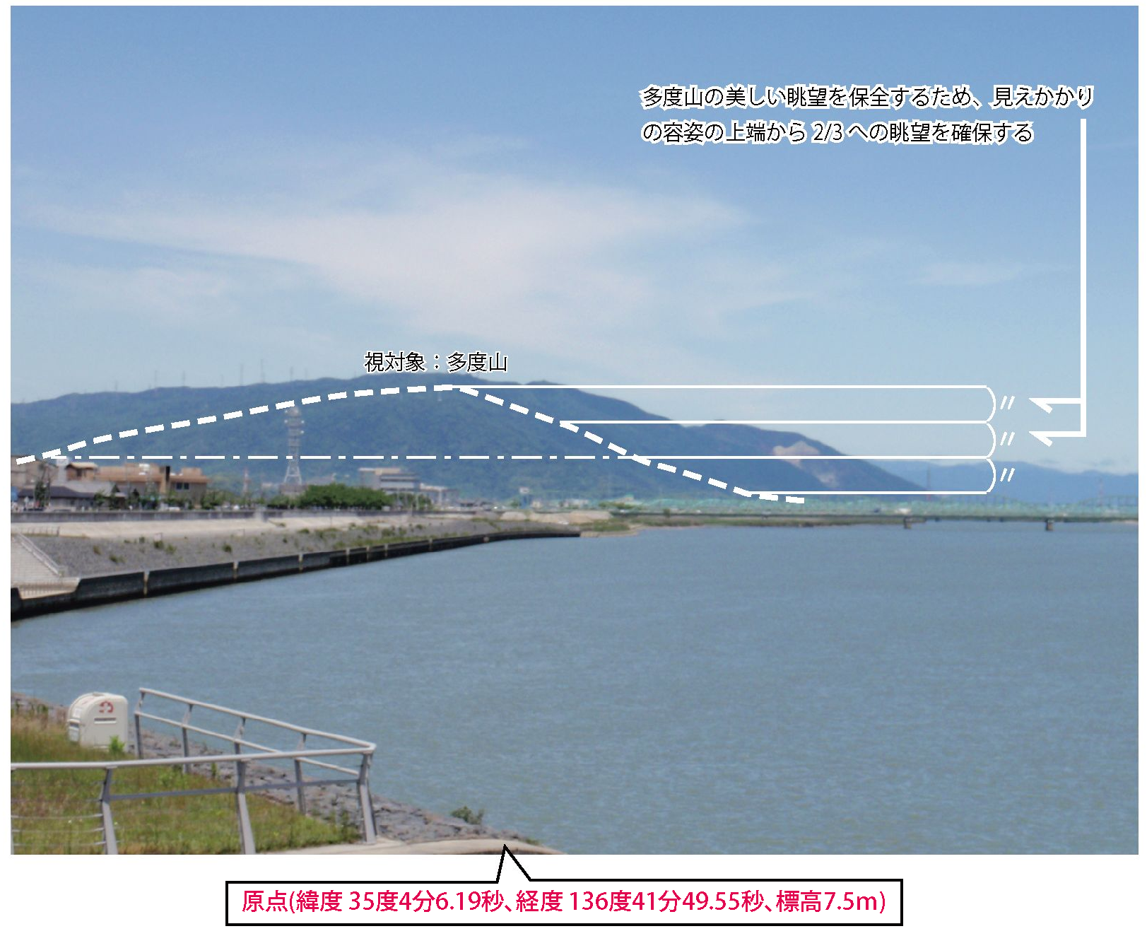
【記入用写真】

基準表Ａ３ 開発行為又は土地の開墾その他の土地の形質の変更
（土石の採取又は鉱物の掘採を除く。）に関するチェック表
項 目 | 景観形成基準 | 主に配慮した内容 | 適合
形態・意匠 | ア．できる限り現況の地形を生かし、長大なのり面又は擁壁が生じないよう配慮すること。 |  | □
緑化 | イ．のり面は、できる限りゆるやかなこう配とし、周辺の植生と調和した樹種により緑化を行うよう配慮すること。 |  | □
緑化 | ウ．行為地にある樹木は、できる限り保存又は移植によって、修景に生かすよう配慮すること。 |  | □

基準表Ａ４ 土石の採取又は鉱物の掘採に関するチェック表
項 目 | 景観形成基準 | 主に配慮した内容 | 適合
採取などの方法 | ア．土石の採取又は鉱物の掘採の場所は、できる限り道路などの公共の場所から目立ちにくいよう、採取又は掘採の位置、方法を工夫するよう配慮すること。 |  | □
遮へい | イ．遮へいする場合は、できる限り植栽又は塀などを設置し、背景の景観や周辺景観との調和に配慮すること。 |  | □
緑化 | ウ．採取又は掘採後の跡地は、できる限り周辺の植生と調和した緑化を行うよう配慮すること。 |  | □

基準表Ａ５ 屋外における土石、廃棄物、再生資源その他物件の堆積に関するチェック表
項 目 | 景観形成基準 | 主に配慮した内容 | 適合
集積、貯蔵の方法 | ア．積み上げに際しては、できる限り道路、公園などの公共の場所から目立ちにくい位置及び規模とするとともに、整然とした集積又は貯蔵となるよう配慮すること。 |  | □
遮へい | イ．積み上げに際しては、できる限り道路、公園などの公共の場所から見えないよう植栽又は塀などで遮へいを行なうなど、周辺景観との調和に配慮すること。 |  | □
□個別の基準
基準表Ｂ 水辺の景観に関するチェック表
項目 |  | 景観形成基準 | 主に配慮した内容 | 適合
規模・配置 | 規模・配置 | ア．水辺側の敷地境界線からできる限り後退するよう配慮すること。 |  | □
規模・配置 | 規模・配置 | イ．敷地内にある既存の樹木を水辺側の修景に生かせるような配置に配慮すること。 |  | □
規模・配置 | 規模・配置 | ウ．敷地内の建築物及び工作物の規模を勘案して、水辺側に圧迫感を感じさせないような配置に配慮すること。 |  | □
敷地の  緑化 |  | エ．水辺側から後退してできる空地は、槇などの生垣により緑化を行うよう配慮すること。 |  | □

基準表Ｃ 緑の景観に関するチェック表
項目 |  | 景観形成基準 | 主に配慮した内容 | 適合
規模  ・  配置 | 規模 | ア．周辺に樹林地などがある場合は、できる限りその高さ以内にとどめる規模となるよう配慮すること。 |  | □
形態意匠 | 形態意匠 | イ．屋根は、背景の山並みとの調和に配慮し、こう配のある屋根（10分の２～10分の５）を基本とするよう配慮すること。（寺社などの伝統的様式による建造物や屋上緑化などの環境に配慮した屋根構造となっているものは除く。） |  | □

基準表Ｄ まち(歴史的地区)の景観、街道の景観に関するチェック表
項目 |  | 景観形成基準 | 主に配慮した内容 | 適合
規模  ・  配置 | 壁面 | ア．歴史的まちなみや集落景観の整っている地区においては、できる限り壁面線を統一し、隣地や周辺との連続性のある配置に配慮すること｡ |  | □
形態意匠 | 壁面形状 | イ．歴史的まちなみや集落景観の整っている地区においては、隣地や周辺との連続性に配慮すること。 |  | □
基準表Ｅ 住宅地の景観に関するチェック表
項目 |  | 景観形成基準 | 主に配慮した内容 | 適合
規模  ・  配置 | 高さ | ア．周辺の住宅地における建築物と調和する規模・配置に配慮すること。 |  | □
形態意匠 | 形態意匠 | イ．屋根は、周辺の住宅地における建築物との調和に配慮した屋根形状とするなど、周辺の住宅地との調和に配慮すること（寺社などの伝統的様式による建造物や屋上緑化などの環境に配慮した屋根構造となっているものは除く。） |  | □
敷地の  緑化 |  | ウ．住宅地においては、シンボルツリーなどの植栽により、通りに彩りを添えるよう配慮すること。 |  | □

基準表Ｆ 産業の景観(商業・業務地、工業地) に関するチェック表
項目 |  | 景観形成基準 | 主に配慮した内容 | 適合
規模  ・  配置 | 壁面 | ア．街路景観の整っている地区においては､できる限り壁面線を統一し、隣地や周辺との連続性に配慮した配置とすること｡ |  | □
形態意匠 | 形態意匠 | イ．商業・業務地における低層階については、ゆとりや開放感を確保し、賑わいなどの連続性に配慮すること。 |  | □
敷地の  緑化 |  | ウ．商業地においては、ゆとりや開放感を確保するため、多くの部分が緑化できない場合は、シンボルツリーなどの植栽により、通りに彩りを添えるよう配慮すること。 |  | □
 |  | エ．工業地においては、周辺への圧迫感などを感じさせないよう樹種、樹高に配慮すること。 |  | □

